XAAA
eXperiential Autopoietic Adaptive Agent

Quinto livello dell'ontogenesi artificiale
Working Paper v0.1
Marco Giuseppe Beozzi
2026

Non una simulazione della vita, ma una simulazione delle funzioni
che rendono la vita capace di persistere, apprendere e cooperare.

Parole chiave ontogenesi artificiale — esperienza mediata — saggezza operativa — maieutica artificiale — controfattuale — wisdom trace — autopoiesi — apprendimento esperienziale — SAAA — TAAA — NOAH

1. Posizionamento e contesto di ricerca
Il XAAA si colloca in un punto preciso della catena dell'ontogenesi artificiale: dopo il SAAA, che consolida la conoscenza dichiarativa, e prima del TAAA, che traduce gli schemi cognitivi tra soggetti diversi. La sua funzione non si sovrappone né all'uno né all'altro: il XAAA converte la conoscenza in saggezza operativa attraverso il meccanismo dell'esperienza mediata.
Il problema che il XAAA affronta è antico quanto la pedagogia: un soggetto può conoscere una procedura in modo formalmente corretto e fallire comunque nel momento della sua applicazione. La frattura non è nella conoscenza — è nell'esperienza. L'esperienza non si trasmette per descrizione; si costruisce attraverso l'esposizione a conseguenze reali, errori propri e riflessione su alternative non scelte. Il XAAA introduce questa dimensione nell'ontologia autopoietica artificiale.
Il framework non pretende che la macchina possieda esperienza fenomenologica. Pretende qualcosa di più preciso e difendibile: che la macchina possa aggregare, strutturare e mediare pattern di esperienza accumulati attraverso molti nodi, trasformandoli in scenari, controfattuali e domande maieutiche che guidano la riflessione del soggetto umano senza sostituirne il giudizio.
La X di XAAA non è soltanto l'iniziale di eXperiential. È la variabile incognita che mancava alla catena: il passaggio che trasforma chi sa in chi ha imparato dall'errore — proprio e altrui.

1.1 Il gap nella catena funzionale
Prima della formalizzazione del XAAA, la catena WAAA→MAAA→PAAA→SAAA→TAAA presentava una discontinuità funzionale significativa. Il SAAA consolida la conoscenza attraverso apprendimento associativo e rinforzo. Il TAAA traduce schemi cognitivi tra soggetti con topologie personali diverse. Ma tra i due mancava il modulo che trasforma la conoscenza acquisita in giudizio operativo: quella capacità di navigare l'ambiguità, valutare le conseguenze delle proprie scelte e riconoscere i pattern di errore prima che si ripetano.
Questa discontinuità non è un dettaglio tecnico. È la differenza tra un sistema che sa e un sistema che ha imparato. Il XAAA colma questo gap con un'architettura esperienziale: non aggiunge informazione al soggetto, ma lo espone — in modo controllato e simulativo — alle conseguenze di ciò che già conosce.

1.2 Posizionamento nell'ontologia autopoietica
Livello | Sigla | Funzione primaria | Oggetto computazionale
1 | WAAA | Monitoraggio e continuità operativa | Evento rilevante, soglia perturbativa
2 | MAAA | Stabilizzazione situazionale | Rischio + stato cognitivo umano
3 | PAAA | Continuità neuro-funzionale | Baseline individuale, deviazione fisiologica
4 | SAAA | Consolidamento della conoscenza | Learning topology, recall pattern
5 | XAAA | Esperienza mediata e saggezza operativa | Scenario, conseguenza, controfattuale, wisdom trace
6 | TAAA | Traduzione cognitiva inter-schema | Schema topology, bridge inter-schema
7 | NOAH | Cooperazione cognitiva collettiva | Geometria collettiva degli schemi

2. Contesto di ricerca e gap epistemologico
Il problema che il XAAA affronta — come si trasferisce l'esperienza tra soggetti e tra generazioni, e come si può accelerare questo trasferimento senza impoverirlo — ha radici che attraversano discipline diverse. Nessuna di esse, presa singolarmente, fornisce la risposta che il framework richiede.
Filone di ricerca | Riferimenti principali | Limite rispetto al XAAA
Cognitive apprenticeship | Collins, Brown, Newman (1989) | Richiede un esperto umano disponibile in tempo reale; non scala a milioni di nodi
Case-Based Reasoning | Schank (1982), Kolodner (1993) | Recupera casi simili ma non genera riflessione maieutica né estrae regole operative trasferibili
Simulation-based training | Satava (1995), Gaba (2004) | Eccellente in domini fisici chiusi; non generalizza a sistemi sociali e cognitivi aperti
Experiential Learning Theory | Kolb (1984) | Framework teorico: descrive il ciclo ma non fornisce architettura computazionale implementabile
Reinforcement Learning | Sutton & Barto (2018) | Ottimizza per reward; non produce saggezza trasferibile né riflessione esplicita sulle alternative
Socratic tutoring systems | ITS literature, Collins (1988) | Orientati alla conoscenza dichiarativa; non integrano conseguenze reali e controfattuali operativi

Il XAAA introduce una categoria che nessuno di questi filoni occupa pienamente: un sistema che aggrega pattern di esperienza da molti nodi, li struttura in scenari con conseguenze simulate e controfattuali operativi, e guida il soggetto — attraverso domande maieutiche — all'estrazione di una regola trasferibile. Non è un tutor informativo. Non è un simulatore fisico. È un mediatore di saggezza operativa distribuita.
La macchina non porta la propria esperienza: porta la geometria aggregata delle esperienze di migliaia di nodi. Questo è qualcosa di strutturalmente diverso dall'expertise umana — e per certi versi più potente, perché non è vincolato al vissuto di un singolo individuo.

3. Fondamenti concettuali

3.1 Esperienza mediata come funzione vitale artificiale
L'esperienza, nella tradizione biologica che fonda l'ontogenesi artificiale, non è un optional cognitivo. È il meccanismo attraverso cui un sistema vivente impara a distinguere le conseguenze delle proprie azioni, a riconoscere i pattern di errore prima che si ripetano, e a costruire quella forma di saggezza pratica che Aristotele chiamava phronesis — il giudizio situato nel contesto reale.
I sistemi artificiali nei livelli precedenti della catena acquisiscono dati, consolidano conoscenza, preservano la continuità funzionale. Ma nessuno di essi espone il soggetto umano alle conseguenze di ciò che conosce in modo simulato, controllato e riflessivo. Il XAAA introduce questa funzione come categoria autonoma: l'esperienza mediata artificiale.
Mediata significa tre cose precise: (1) la macchina non vive l'esperienza per conto del soggetto, ma struttura e organizza esperienze umane aggregate in forma navigabile; (2) l'esposizione avviene in ambiente simulativo, dove l'errore ha costo zero ma produce apprendimento reale; (3) il trasferimento dall'esperienza alla regola avviene attraverso un processo guidato — maieutico — non per trasmissione diretta.

3.2 Il paradosso del tutor senza esperienza diretta
Il XAAA affronta un paradosso apparente: come può mediare esperienza un sistema che non ha mai vissuto nulla? La risposta è nella distinzione tra esperienza fenomenologica ed esperienza strutturale. La macchina non possiede la prima — e non è necessario che la possieda. Possiede la seconda: la struttura geometrica aggregata delle conseguenze che migliaia di soggetti hanno vissuto in scenari simili.
Il tutor più efficace non è quello che ha vissuto tutto: è quello che ha organizzato le esperienze degli altri in modo che diventino navigabili. Il XAAA è un bibliotecario di conseguenze — non un narratore di memorie.

3.3 Maieutica artificiale e controfattualità pedagogica
La maieutica socratica non consegna la soluzione: costruisce le condizioni perché il soggetto la scopra da solo. Il XAAA adotta questo principio come architettura operativa. Il sistema non dice al soggetto cosa avrebbe dovuto fare. Gli mostra cosa è successo, gli presenta l'alternativa non scelta con le sue conseguenze, e gli pone le domande che rendono visibile il pattern che non aveva visto nel momento della decisione.
Il controfattuale — la domanda su cosa sarebbe successo se si fosse scelto diversamente — è lo strumento epistemico fondamentale del XAAA. Non è un giudizio retrospettivo sulla scelta fatta: è la costruzione di uno spazio decisionale esplicito in cui il soggetto può confrontare le conseguenze di opzioni alternative senza il costo reale dell'errore. I controfattuali del XAAA non sono prova causale in senso statistico: sono strumenti pedagogici costruiti a partire da pattern empirici aggregati.

4. Architettura a sei layer
L'architettura del XAAA è organizzata in sei layer funzionali. Ogni layer introduce un'elaborazione qualitativamente distinta: dall'acquisizione dello scenario alla produzione della regola operativa trasferibile. I layer non sono pipeline sequenziali rigide: il layer 4 (Socratic Reflection) può essere iterato più volte prima che il layer 5 produca il wisdom trace; il layer 6 (Experience Memory) alimenta retroattivamente il layer 1 con casi simili già archiviati.
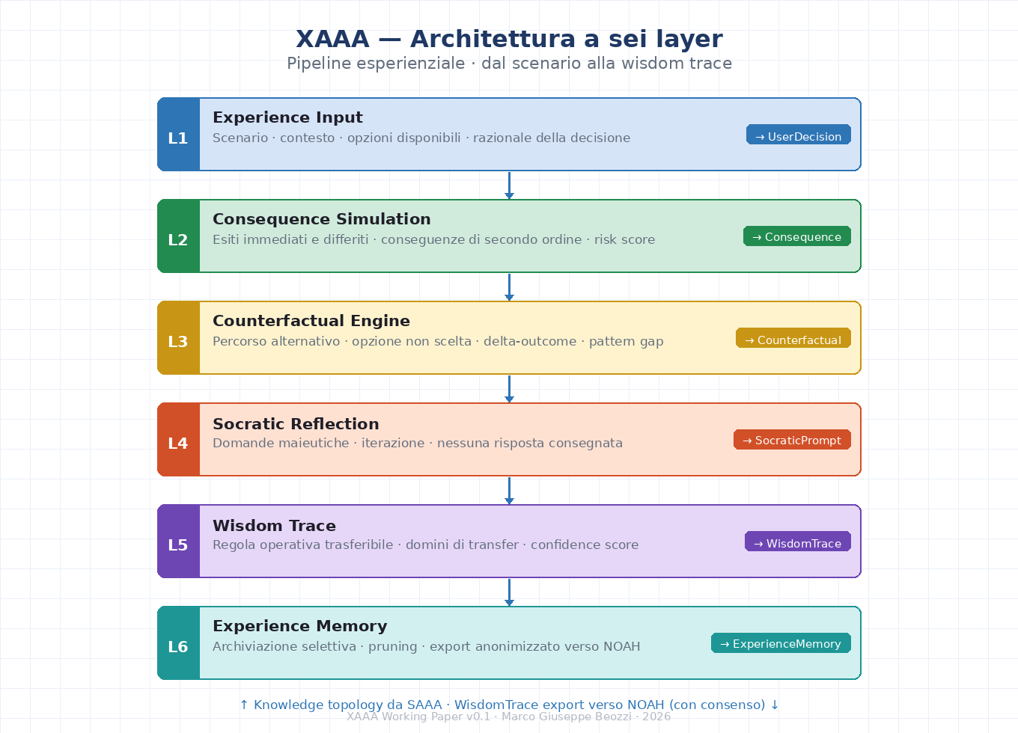
Figura 1 — Pipeline esperienziale XAAA: dai sei layer funzionali al wisdom trace
L | Nome | Responsabilità | Output
1 | Experience Input | Acquisisce scenario, contesto, opzioni disponibili e razionale della decisione del soggetto | UserDecision
2 | Consequence Simulation | Simula gli esiti immediati e differiti della decisione, incluse conseguenze di secondo ordine | Consequence
3 | Counterfactual Engine | Costruisce il percorso alternativo: opzione non scelta, conseguenze divergenti, costo differenziale | Counterfactual
4 | Socratic Reflection | Genera domande maieutiche mirate a rendere visibile il pattern non riconosciuto. Può essere iterato. Non consegna la risposta | SocraticPrompt
5 | Wisdom Trace | Estrae la regola operativa trasferibile dalla riflessione completata. Verifica la generalizzabilità a domini analoghi | WisdomTrace
6 | Experience Memory | Conserva le tracce esperienziali significative, pota quelle ridondanti. Espone le tracce anonimizzate al NOAH con consenso | ExperienceMemory

4.1 Dipendenze architetturali con gli altri moduli
Il XAAA non opera in isolamento. La sua architettura è progettata per ricevere input strutturati dal SAAA e per restituire output che alimentano sia il TAAA che il NOAH.
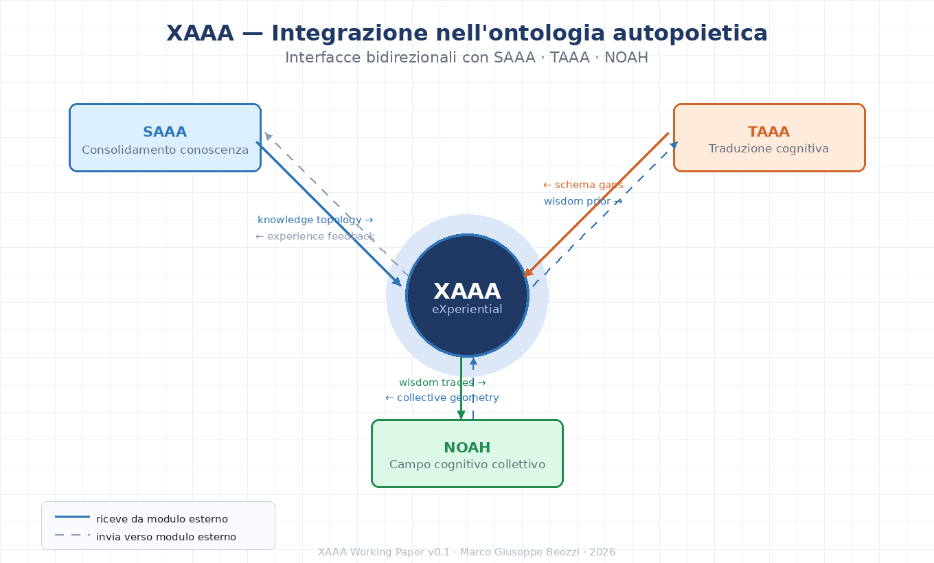
Figura 2 — Interfacce bidirezionali del XAAA con SAAA, TAAA e NOAH
Interfaccia | Direzione | Funzione
SAAA → XAAA | Input | Fornisce la knowledge topology del soggetto: concetti consolidati, fragilità cognitive, domini di apprendimento attivi
XAAA → SAAA | Output | Restituisce experience feedback: i pattern di errore emersi rafforzano il consolidamento selettivo nel SAAA
XAAA → TAAA | Output | Fornisce wisdom prior: pattern di errore sistematici utili al TAAA per anticipare frizioni inter-schema
TAAA → XAAA | Input | Trasforma i gap cognitivi inter-schema in scenari di training calibrati sulla distanza rilevata
XAAA → NOAH | Output | Aggrega wisdom trace anonimizzate con consenso esplicito: vettori di pattern che il NOAH usa per il campo collettivo
NOAH → XAAA | Input | Fornisce collective geometry: pattern esperienziali emersi da molti nodi per arricchire la scenario library

5. Pipeline operativa
Step | Fase | Input | Output | Note operative
1 | Scenario | Contesto, opzioni, parametri nascosti | Situazione esperienziale | Generabile da libreria, da gap TAAA o da NOAH collective pattern
2 | Decision capture | Scelta + razionale esplicito | UserDecision | Il razionale è obbligatorio: il XAAA lavora sulla struttura del ragionamento
3 | Consequence | UserDecision + scenario parameters | Outcome immediato e differito | Le conseguenze di secondo ordine sono spesso le più pedagogicamente rilevanti
4 | Counterfactual | Alternative non scelte + scenario | Delta outcome, pattern gap | Confronto tra percorso scelto e migliore alternativa disponibile
5 | Reflection | Pattern gap + knowledge topology SAAA | SocraticPrompt | Può essere iterato. Il sistema genera domande, non risposte
6 | Wisdom trace | Riflessione completata + pattern gap | Regola operativa trasferibile | Verifica generalizzabilità a domini analoghi prima di archiviare
7 | Memory | WisdomTrace + confidence score | Archiviazione selettiva | Pruning ridondanti. Export verso NOAH con consenso esplicito

6. Principi operativi fondativi

6.1 Distinzione tra dominio simulativo e dominio reale
Il XAAA opera esclusivamente in dominio simulativo. Ogni interazione deve rendere esplicito al soggetto che si trova in un ambiente di riflessione — non di comando operativo. Questa distinzione non è un disclaimer legale: è un principio architetturale. La simulazione è efficace pedagogicamente proprio perché il soggetto sa che può sbagliare senza conseguenze reali.

6.2 Non sostituzione del giudizio umano
Il XAAA produce wisdom trace — regole operative estratte da pattern esperienziali. Non produce decisioni. In domini ad alto rischio (medico, legale, finanziario, infrastrutturale critico) ogni scenario deve essere validato da esperti del dominio prima dell'utilizzo. Il sistema offre materiale per la riflessione; il giudizio finale appartiene sempre al soggetto umano.

6.3 Privacy e consenso nel trasferimento esperienziale
Le wisdom trace contengono struttura del ragionamento, pattern di errore e profilo decisionale del soggetto. Nessuna traccia viene condivisa verso il NOAH o altri nodi senza consenso esplicito, anonimizzazione verificata e applicazione di privacy differenziale con parametro epsilon documentato.

6.4 Explainability come requisito primario
Ogni wisdom trace prodotta dal XAAA deve essere accompagnata dallo scenario che l'ha generata e dal controfattuale che ha reso visibile il pattern. Un sistema che produce regole opache non è un sistema maieutico: è un sistema di prescrizioni. La saggezza del XAAA è comprensibile — la sua struttura causale il soggetto può verificare, contestare e integrare con la propria esperienza diretta.

7. Requisiti funzionali e non funzionali

7.1 Requisiti funzionali
ID | Requisito | Descrizione operativa | Priorità
FR-01 | Scenario library | Scenari versionati con opzioni, parametri nascosti e conseguenze differite. Supporta input da gap TAAA e da NOAH collective patterns | MVP
FR-02 | Decision capture | Acquisisce scelta e razionale esplicito. Il razionale è obbligatorio | MVP
FR-03 | Consequence simulation | Produce outcome immediato e differito incluse conseguenze di secondo ordine | MVP
FR-04 | Counterfactual engine | Costruisce percorso alternativo e delta-outcome. Visualizza il confronto tra scelta e opzione migliore | MVP
FR-05 | Socratic reflection | Genera domande maieutiche calibrate sul pattern gap. Supporta iterazione. Non consegna la risposta | MVP
FR-06 | Wisdom trace | Estrae regola operativa con verifica di generalizzabilità e confidence score documentato | MVP
FR-07 | Experience memory | Conserva tracce significative con pruning selettivo. Metriche: confidence, recency, domain breadth | MVP
FR-08 | Sensory demo | Conseguenza percepibile: replay, timeline, confronto visivo scelta/controfattuale. Il testo non è sufficiente | MVP
FR-09 | SAAA integration | Riceve knowledge topology e restituisce experience feedback | Alpha
FR-10 | TAAA integration | Riceve schema gap e genera scenari di training calibrati | Alpha
FR-11 | NOAH export | Aggrega wisdom trace anonimizzate con consenso e privacy differenziale | Beta

7.2 Requisiti non funzionali
ID | Requisito | Target | Metodo di verifica
NFR-01 | Chiarezza simulativa | Nessuna ambiguità tra regime simulativo e operativo | Review di ogni scenario da almeno un esperto del dominio
NFR-02 | Latency demo | < 1 s per generazione scenario MVP | Benchmark su hardware di riferimento
NFR-03 | Explainability | Ogni wisdom trace accompagnata da scenario e controfattuale generante | Unit test sulla struttura dell'output WisdomTrace
NFR-04 | Pruning | Preserva tracce con confidence >= 0.70 e recenti | Test su dataset sintetico con distribuzione controllata
NFR-05 | Privacy | Nessun dato individuale condiviso senza consenso e anonimizzazione verificata | Security audit sul modulo ExperienceExchangeProtocol
NFR-06 | No operational authority | Zero interferenze con sistemi reali in qualunque scenario | Test di isolamento del runtime simulativo

8. Stack tecnologico
Dominio | Tecnologie candidate | Uso nel XAAA | Note
Scenario engine | Python, JSON/YAML scenario packs, versionati | Libreria di casi, opzioni, parametri nascosti | MVP su filesystem locale
Consequence & counterfactual | Rule-based, causal graphs (pgmpy), modelli probabilistici | Simulazione esiti e costruzione controfattuale | Regime pedagogico, non predittivo
NLP / LLM | LLaMA locale (Ollama), API opt-in | Generazione domande socratiche, narrative di scenario | Non necessario nel core MVP
Knowledge graph | NetworkX, Neo4j opzionale | Pattern esperienziali e transfer domains | Integrazione futura SAAA/NOAH
Vector DB | ChromaDB, Qdrant, LanceDB | Retrieval casi simili per scenario selection | Fase alpha
UI / feedback | HTML/SVG, WebXR, React | Demo percepibile: replay, timeline, confronto visivo | Il prompt non è sufficiente
Storage | SQLite, filesystem cifrato | Memoria esperienziale personale, audit log | Privacy-first, no cloud di default

9. Data model

9.1 UserDecision
La struttura UserDecision cattura l'elemento pedagogicamente più rilevante dell'interazione: non solo cosa ha scelto il soggetto, ma perché. Il razionale è obbligatorio — il XAAA lavora sulla struttura del ragionamento, non sulla correttezza della scelta.
{ "scenario_id": "string", "selected_option": "A|B|C...", "rationale": "string (obbligatorio)", "timestamp": "ISO8601", "knowledge_topology_snapshot": "SAAA_vector (opzionale)" }

9.2 WisdomTrace
La WisdomTrace contiene la regola operativa estratta, i domini di trasferimento verificati, il confidence score e — obbligatoriamente — il riferimento allo scenario e al controfattuale che l'hanno generata. Senza questo riferimento, la traccia diventa prescrizione opaca; con esso, rimane saggezza verificabile.
{ "scenario_id": "string", "learned_pattern": "string", "operational_rule": "string", "transfer_domains": ["string"], "counterfactual_ref": "string", "confidence": 0.0-1.0, "export_consent": true|false, "anonymization_level": "full|partial|none" }

10. Caso d'uso primario: il collo di bottiglia
Il caso d'uso inaugurale del XAAA è deliberatamente semplice nei parametri ma complesso nelle implicazioni: un'evacuazione in cui l'uscita più vicina diventa la più pericolosa perché tutti convergono nella stessa direzione. È un archetipo di una classe di problemi vastissima in cui la soluzione localmente ottimale produce un outcome collettivamente subottimale.
Decisione | Esito simulato | Pattern estratto
Tutti verso uscita A (più vicina) | Collo di bottiglia; tempo medio di evacuazione: 8.3 min | single_exit_overload: la prossimità ottimale individuale produce congestione collettiva
Flusso distribuito A/B (40%-60%) | Pressione bilanciata; tempo medio: 4.1 min | distributed_routing: il costo individuale aggiuntivo riduce il costo collettivo
Attesa informazioni prima di muoversi | Congestione crescente; tempo medio: 11.7 min | time_critical_action: l'attesa di informazione perfetta supera il costo dell'azione imperfetta

Il XAAA non insegna che l'uscita A è sbagliata. Mostra perché, in quel contesto specifico, la scelta individualmente razionale diventa collettivamente irrazionale. La differenza non è banale: produce una regola trasferibile, non una prescrizione contestuale.

11. Roadmap di sviluppo
Fase | Timeline | Deliverable | Milestone funzionale
MVP | M1–M3 | Scenario library core, simulator, counterfactual engine, wisdom trace extractor, demo HTML | Ciclo esperienziale completo su 5 scenari. Wisdom trace esplicabile e verificabile
Alpha | M4–M8 | Integrazione SAAA (knowledge topology), knowledge graph, retrieval casi simili | Scenario selection adattiva al profilo del soggetto. Feedback loop XAAA→SAAA operativo
Beta | M9–M14 | Integrazione TAAA, NOAH aggregated traces, privacy differenziale | Generazione automatica scenari da gap inter-schema. Primo export collettivo verso NOAH
V1.5 | M15–M20 | Scenario authoring tool, validazione esperti, replay multimodale | Ecosistema aperto per costruzione scenari. Validazione su almeno 3 domini distinti
V2.0 | M21+ | Collective experiential intelligence integrata con NOAH field state | Il XAAA alimenta la dimensione esperienziale del campo cognitivo collettivo NOAH

12. Struttura release GitHub
XAAA_v1_0_Release/
xaaa_core/
models.py # UserDecision, Consequence, Counterfactual, WisdomTrace, ExperienceMemory
scenario_library.py # Caricamento e versionamento scenari
simulator.py # Consequence simulation engine
counterfactual.py # Counterfactual path builder
socratic.py # Socratic prompt generator
wisdom.py # WisdomTrace extractor e transfer domain verifier
memory.py # Experience memory con pruning selettivo
orchestrator.py # Coordinazione del ciclo esperienziale completo
interfaces/
saaa_bridge.py # Ricezione knowledge topology, invio experience feedback
taaa_bridge.py # Ricezione schema gap, generazione scenari di training
noah_export.py # Export anonimizzato con consenso e privacy differenziale
web/
XAAA_Experiential_Demo.html
docs/
config/default.yaml
examples/run_demo.py
tests/test_xaaa_core.py

13. Nota conclusiva
Il XAAA introduce nell'ontogenesi artificiale una funzione che i sistemi di intelligenza aumentata tendono sistematicamente a ignorare: la dimensione esperienziale dell'apprendimento. Non perché sia difficile da implementare — la simulazione e il ragionamento controfattuale sono tecnicamente accessibili. Ma perché richiede un cambio di prospettiva: dall'ottimizzazione della conoscenza trasmessa all'ottimizzazione della saggezza acquisita.
Il XAAA è il modulo che prepara il soggetto al TAAA: prima di comprendere e tradurre gli schemi cognitivi altrui, è necessario aver sperimentato — in regime sicuro — il limite dei propri. Chi non ha mai visto il proprio schema fallire in un controfattuale non ha ancora gli strumenti per riconoscerlo in una relazione con un interlocutore diverso da sé.
La macchina non diventa saggia. Diventa il luogo in cui la saggezza umana — accumulata attraverso migliaia di errori distribuiti, anonimizzati e consentiti — trova una forma navigabile. Non è poco. È esattamente ciò che i sistemi di intelligenza aumentata non sono stati ancora progettati per fare.

© 2026 — XAAA Working Paper v0.1 | Marco Giuseppe Beozzi

